ЛОГОПЕД - РОДИТЕЛЯМ

Основная задача речевого развития детей - это овладение нормами и правилами родного языка, определенными для каждого возраста, а также развитие у детей коммуникативных способностей. То есть способностей общаться.

Речь ребёнка не возникает сама собой. Она развивается постепенно, иногда со значительными затруднениями и только благодаря усилиям взрослых. С момента рождения до поступления в школу ребёнку предстоит научиться правильно произносить все звуки родного языка, накопить многотысячный запас слов, усвоить грамматический строй речи, т.е. правильно объединять слова в предложения, овладеть связной речью. Ребёнок учиться говорить на примере речи близких ему людей - родителей, бабушек и дедушек, старших братьев и сестер.

Речевое развитие, которое ребёнок получает в семье в самые первые годы жизни, является одной из основ для перехода к обучению в школе. В настоящее время неопровержимо установлена прямая зависимость качества речи от условий семейной речевой среды и характера общения с родителями. Недостаточно развитая речь часто тормозит всю учебную деятельность школьника.

Одним из важнейших направлений коррекционной работы с дошкольниками является исправление нарушений речи, профилактика речевых расстройств, ранняя диагностика, подготовка детей-логопатов к школьному обучению. Успех коррекционного обучения во многом определяется тем, насколько четко организуется преемственность в работе логопеда и родителей. Ни одна педагогическая система не может быть в полной мере эффективной, если в ней не задействована семья. Эффективная коррекция речевого нарушения возможна только в результате активной, скоординированной деятельности логопедов, воспитателей и родителей ребёнка. Начинается работа с диагностики, т.е. с выявления особенностей воспитания и обучения ребенка в семье, составления перспективного планирования работы логопеда с родителями, а затем осуществляется контроль выполнения поставленных задач.

Как показал проведенный опрос родителей, они не компетентны в вопросах психического и речевого развития детей.

Анкетирование и наблюдение за стилем общения родителей с детьми показали, что для родителей представляет интерес такие проблемы, как:
- речевые нарушения и причины их возникновения;
- плохая память у ребенка;

-когда начать обучать ребёнка чтению;

Для того чтобы партнерство логопеда и семьи было наиболее действенным, необходимо четко определить задачи логопедической работы. Для логопеда важно приобщить родителей к коррекционной работе, ознакомить с приемами обучения и развития речи. Помочь родителям увидеть актуальную проблему ребенка, или наоборот, убедить в успешности освоения им определенных знаний и умений. Убедить родителей в том, что необходимо закреплять изученный материал в домашних условиях. В настоящее время в нашем детском саду сложились стабильные формы работы с родителями:

- беседы;

-родительские собрания;

-консультации родителей с педагогами;

- открытые занятия фронтальные и индивидуальные;

-анкетирование;

-оформление стендов и информативных папок;

- выставка педагогической литературы;

Основная задача при организации работы с родителями - помочь им стать заинтересованными, активными участниками коррекционного процесса. Какова же роль семьи, родителей в преодолении речевых нарушений у детей? Родители должны формировать правильное отношение к речевому нарушению ребёнка:

-не ругать за неправильное произношение;

-ненавязчиво исправлять ;

- осуществлять позитивный настрой ребёнка на занятия с педагогами.

Кроме того, родители должны сами научиться выполнять и показывать ребёнку простые артикуляционные упражнения для подготовки речевого аппарата к правильному произношению. Артикуляционная гимнастика проводится с ребёнком перед зеркалом. Ребёнок повторяет за взрослым артикуляционные упражнения, зеркало служит средством контроля над собственной артикуляцией. На тренинге родители повторяют за логопедом основные артикуляционные упражнения , подготавливающие речевой аппарат ребёнка к постановке нарушенных звуков и развивающие подвижность речевого аппарата.

Чрезвычайно важно разъяснить родителям о необходимости ежедневной работы со своим ребёнком по заданию логопеда, единстве требований педагогов и родителей. Для улучшения результатов логопедической работы за каждым ребёнком закреплена логопедическая тетрадь, предназначенная для совместного выполнения родителями и детьми заданий логопеда. Родители имеют возможность в любое время наблюдать за работой логопеда: посещать занятия, участвовать в подготовке к праздникам.

Важным элементом общения с родителями являются собрания. Родительские собрания проводятся один раз в каждый период обучения .И самая первая тема: « Специфика обучения и воспитания детей в логопедической группе. Роль семьи в преодолении дефектов речи».

Наиболее актуальные темы, которые интересовали родителей:

- “Артикуляционная гимнастика”;
- “Развитие мелкой моторики”;
- “Выполнение домашнего задания”;
- “Развитие внимания и мышления”;
- “Речевые игры дома”;
- “Как следить за автоматизацией звука в домашних условиях”;
- “Как научить ребёнка читать”;
- “Как учить ребёнка звукобуквенному анализу

В работе с родителями широко используются вспомогательные наглядные средства:
- специальные "логопедические уголки";
- информационные стенды;
- тематические выставки книг;
- пособия, памятки, образцы выполненных заданий.

Они содержат полезную информацию, которую родители могут изучить, приходя за своими детьми, пока те собираются домой. Материал на стендах обновляется. При оформлении стендов используются не только рисунки, надписи "от руки", но плакаты и фотографии.

В дошкольном возрасте важна подготовка к письму, а не обучение ему, что часто приводит к формированию неправильной техники письма. Умение выполнять мелкие движения с предметами развивается в старшем дошкольном возрасте, именно к 6 годам в основном заканчивается созревание соответствующих зон головного мозга, развитие мелких мышц кисти.

Поэтому работа по развитию мелкой моторики рук должна начинаться задолго до поступления ребёнка в школу. Родители и педагоги, которые уделяют должное внимание упражнениям, играм, различным заданиям на развитие мелкой моторики и координации движений рук, решают сразу две задачи:

- косвенным образом влияют на общее интеллектуальное развитие ребёнка;

- готовят к овладению навыком письма, что в будущем поможет избежать многих проблем школьного обучения.

Для развития рук полезно обводить любые вкладыши Монтессори, не менее полезно их заштриховывать. Каждую фигурку следует штриховать под разным углом наклона. Полезно также штрихование сеткой. Во всех случаях ребёнку нужны образцы, так что штриховать придётся и взрослому.

Можно обводить все, что попадётся под руку, дно стакана, перевёрнутое блюдце, собственную ладонь, ложку. Дошкольнику вполне под силу пришить настоящею пуговицу настоящей иголкой, под наблюдением взрослого, конечно.

Отлично развивает руку разное нанизывание. Нанизывать можно всё, что нанизывается: пуговицы, бусы, рожки и макароны, сушки. Можно составлять бусы из картонных кружочков, квадратиков, сердечек, листьев деревьев, ягод рябины. Научиться прокалывать аккуратные дырочки очень полезно.

На листочке в клеточку можно нарисовать несложную дорожку, если ребёнку не составит труда её точно перерисовать, нарисуйте дорожку посложнее. Плетение бумажных ковриков из разноцветных полосок бумаги - задание на тренировку руки и развитие аккуратности.

Если ребёнок крайне неохотно рисуют кистью предложите ему порисовать пальцами. Можно рисовать одним , двумя или сразу всеми пальцами одновременно: каждый пальчик опускается в краску определённого в цвета, а потом по очереди ставится на бумагу. Так получается салют, или бусы, или ещё что- нибудь лучше всего закончить рисунок фломастерами, карандашами.

Эти задания способствуют:

- развитию сенсомоторной координации, мелкой моторики рук;

-развитию пространственной ориентации, способствуют усвоению понятий: вверху, внизу, справа, слева;

- формируют навыки шнуровки;

-способствуют развитию речи,

- развивают творческие способности;

- косвенно готовят руку к письму и развивают усидчивость.

Такой игровой калейдоскоп на развитие чувствительности и координации движений пальцев и кистей рук предлагается родителям:

«Пальчиковый бассейн»

Ребёнок опускает кисти рук в сосуд с однородным наполнителем (вода, песок, различные крупы, любые мелкие предметы) и в течение 5-10 минут перемешивают содержимое. Затем взрослый предлагает сосуд с наполнителем другой фактуры. После нескольких проб ребёнок с закрытыми глазами опускает руку в сосуд и старается отгадать его содержимое, не ощупывая пальцами его отдельные элементы.

«Рисунок на крупе»

Взрослый берёт яркий поднос и тонким равномерным слоем рассыпает по нему любую крупу. Проводит пальчиком ребёнка по крупе. Получается яркая контрастная линия. Затем предлагается самому ребёнку нарисовать несколько произвольных линий.

«Рисунок пуговицами»

Взрослый подбирает пуговицы разного цвета и размера. Сначала выкладывает рисунок взрослый, а затем просит малыша сделать тоже самое самостоятельно. После того как ребёнок научиться выполнять задание без помощи, можно предложить ему придумать свои варианты рисунков. Из пуговичной мозаики можно выложить неваляшку, бабочку, снеговика, мячики, бусы.

«Зоопарк»

Для этого упражнения нужна пластиковая решётка для раковины (обычно она состоит из множества клеток). Ребёнок ходит указательным и средним пальцами, как ножками, по этим клеткам. Стараясь делать шаги на каждый ударный слог. Упражнение выполняет поочерёдно то одной, то другой рукой, а можно и двумя одновременно, говоря:

В зоопарке мы бродили,

К каждой клетке подходили

И смотрели всех подряд:

Медвежат, волчат, бобрят.

«Месим тесто»

Взрослый насыпает в кастрюлю примерно килограмм гороха или фасоли. Ребёнок запускает туда руки и изображает, как месят тесто, приговаривая:

Месим, месим тесто,

Есть в печи место, Будут- будут из печи

Булочки и калачи.

«Разложи горох»

На столе две кружки: в одной – сухой горох, другая пустая. Ребёнок перекладывает горошины по одной в другую кружку. Сначала одной рукой, затем двумя одновременно, попеременно большим и средними пальцами, большим и безымянными пальцами, большим и мизинцем.

«Дом из спичек»

Ребёнок собирает спички (счётные палочки) подушечками пальцев правой и левой рук одновременно: двумя указательными, двумя средними и т.д. Так же можно предложить выполнить разнообразные фигурки из палочек.
 | 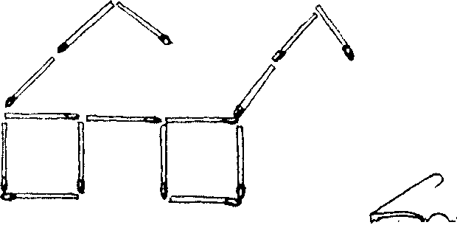 | 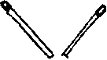  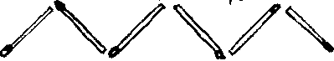
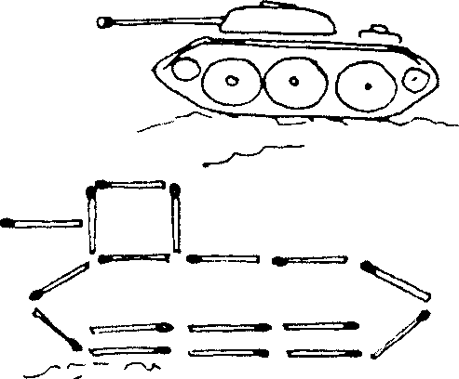 | 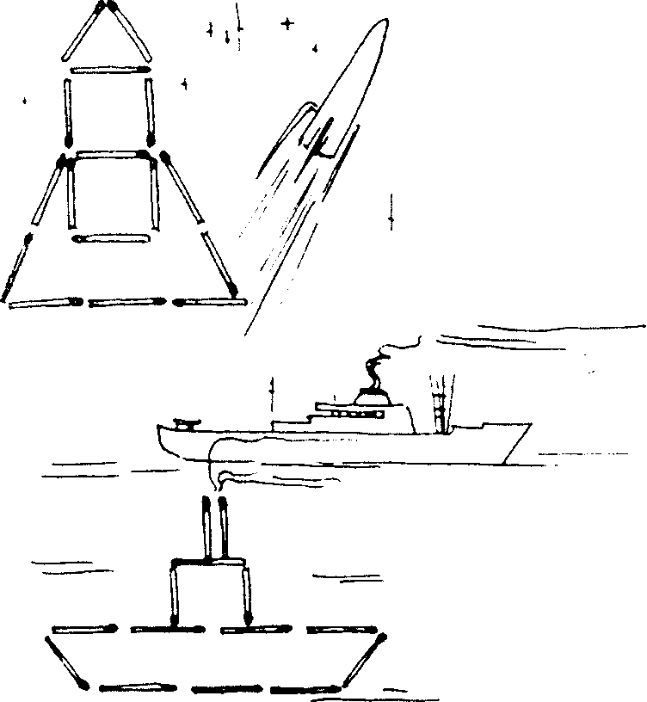

«Котёнок кусается»

Бельевой прищепкой ребёнок « кусает» ногтевые фаланги поочерёдно (от указательного к мизинцу и обратно) на ударные слоги стихотворения:

Сильно кусает котёнок – глупыш,

Он думает, это не палец, а мышь. ( Смена рук.)

Но я же играю с тобою, малыш,

А будешь кусаться, скажу тебе: « Кыш!»

( Взрослый проверяет на своих пальцах, чтобы прищепка не была слишком тугой.)

«Двенадцать месяцев»

Перед ребёнком верёвка толщиной с его мизинец, на ней 12 узлов. Ребёнок, перебирая узлы пальцами, на каждый узел называет меся года по порядку. Можно сделать подобное приспособление из бусин, из пуговиц.

«Спрячь платочек»

Ребёнок комкает, начиная с уголка, носовой платок так, чтобы он целиком уместился в его кулачке.

«Орех»

Ребёнок катает грецкий орех между ладонями и приговаривает:

Я катаю мой орех,

Чтобы стал круглее всех.

Благодаря установлению доверительно-партнерских отношений между всеми участниками коррекционного процесса, успешно преодолеваются нарушения речи, внимания, памяти, мышления, моторики, поведение у ребенка.

